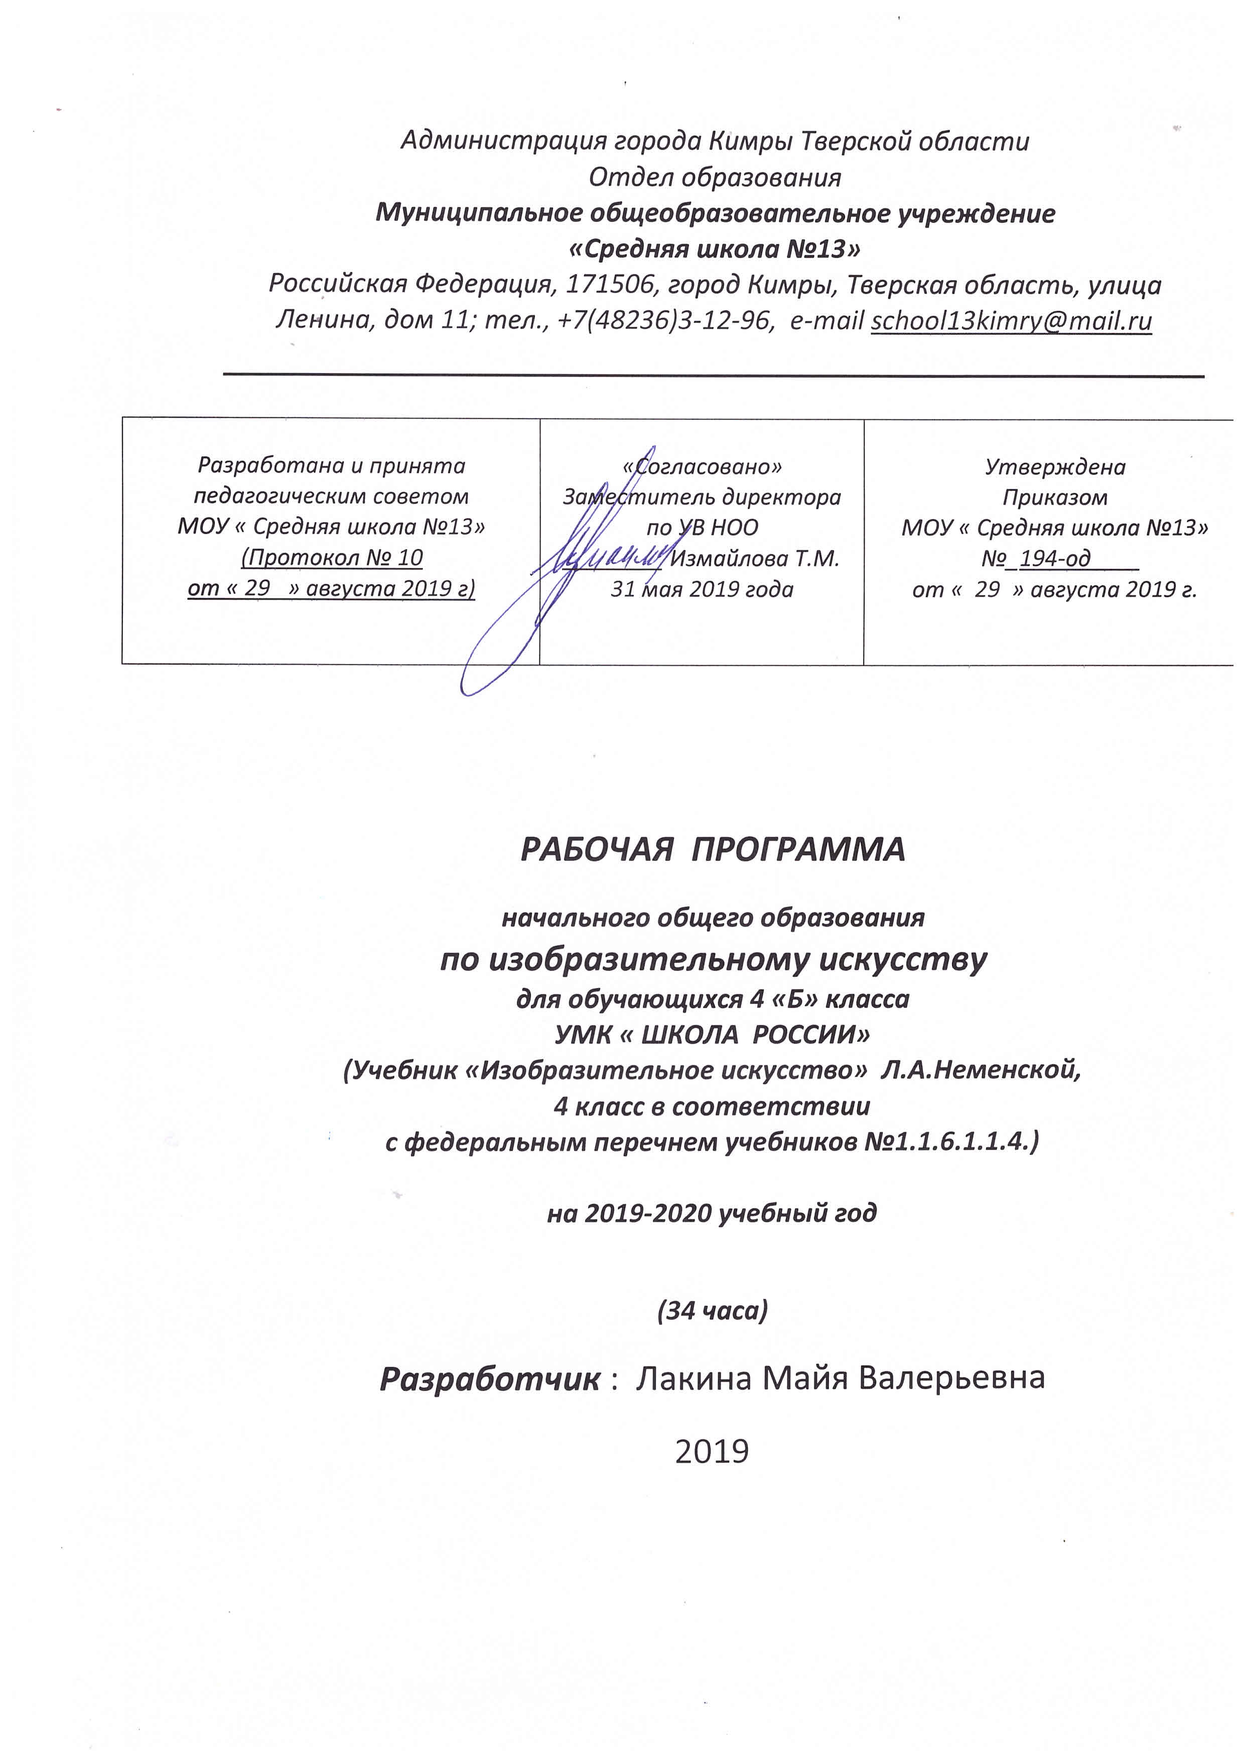

1. Планируемые предметные результаты освоения учебного предмета

Разделы «Истоки родного искусства», «Древние города нашей земли»
Обучающиеся научатся:
•различать виды художественной деятельности (рисунок, живопись, скульптура, художественное конструирование и дизайн, декоративно-прикладное искусство) и участвовать в художественно-творческой деятельности, используя различные художественные материалы и приемы работы с ними для передачи собственного замысла;
• различать основные виды и жанры пластических искусств, понимать их специфику;
• эмоционально-ценностно относиться к природе, человеку, обществу; различать и передавать в художественно-творческой деятельности характер, эмоциональные состояния и свое отношение к ним средствами художественного языка;
• узнавать, воспринимать, описывать и эмоционально оценивать шедевры русского и мирового искусства, изображающие природу, человека, различные стороны (разнообразие, красоту, трагизм и т. д.) окружающего мира и жизненных явлений;
• называть ведущие художественные музеи России и художественные музеи своего региона.
Обучающиеся получат возможность научиться:
• воспринимать произведения изобразительного искусства, участвовать в обсуждении их содержания и выразительных средств, объяснять сюжеты и содержание знакомых произведений;
• видеть проявления художественной культуры вокруг: музеи искусства, архитектура, скульптура, дизайн, декоративные искусства в доме, на улице, в театре;
• высказывать суждение о художественных произведениях, изображающих природу и человека в различных эмоциональных состояниях.
Раздел «Каждый народ - художник».
Обучающиеся научатся:
• создавать простые композиции на заданную тему на плоскости и в пространстве;
• использовать выразительные средства изобразительного искусства: композицию, форму, ритм, линию, цвет, объем, фактуру; различные художественные материалы для воплощения собственного художественно-творческого замысла;
• различать основные и составные, теплые и холодные цвета; изменять их эмоциональную напряженность с помощью смешивания с белой и черной красками; использовать их для передачи художественного замысла в собственной учебно-творческой деятельности;
• создавать средствами живописи, графики, скульптуры, декоративно-прикладного искусства образ человека: передавать на плоскости и в объеме пропорции лица, фигуры; передавать характерные черты внешнего облика, одежды, украшений человека;
• наблюдать, сравнивать, сопоставлять и анализировать геометрическую форму предмета; изображать предметы различной формы; использовать простые формы для создания выразительных образов в живописи, скульптуре, графике, художественном конструировании;
• использовать декоративные элементы, геометрические, растительные узоры для украшения своих изделий и предметов быта; использовать ритм и стилизацию форм для создания орнамента; передавать в собственной художественно-творческой деятельности специфику стилистики произведений народных художественных промыслов в России (с учетом местных условий).
Обучающиеся получат возможность научиться:
• пользоваться средствами выразительности языка живописи, графики, скульптуры, декоративно-прикладного искусства, художественного конструирования в собственной художественно-творческой деятельности; передавать разнообразные эмоциональные состояния, используя различные оттенки цвета при создании живописных композиций на заданные темы;
• моделировать новые формы, различные ситуации, путем трансформации известного создавать новые образы природы, человека, фантастического существа средствами изобразительного искусства и компьютерной графики;
Раздел «Искусство объединяет народы».
Обучающиеся научатся:
• осознавать главные темы искусства и отражать их в собственной художественно-творческой деятельности;
• выбирать художественные материалы, средства художественной выразительности для создания образов природы, человека, явлений и передачи своего отношения к ним; решать художественные задачи с опорой на правила перспективы, цветоведения, усвоенные способы действия;
• передавать характер и намерения объекта (природы, человека, сказочного героя, предмета, явления и т. д.) в живописи, графике и скульптуре, выражая свое отношение к качествам данного объекта.
Обучающиеся получат возможность научиться:
• видеть, чувствовать и изображать красоту и разнообразие природы, человека, зданий, предметов;
• понимать и передавать в художественной работе разницу представлений о красоте человека в разных культурах мира, проявлять терпимость к другим вкусам и мнениям;
• изображать пейзажи, натюрморты, портреты, выражая к ним свое эмоциональное отношение;
• изображать многофигурные композиции на значимые жизненные темы и участвовать в коллективных работах на эти темы.

2. Содержание учебного предмета
Каждый народ — художник (изображение, украшение, постройка в творчестве народов всей земли)
Целью художественного воспитания и обучения ребенка в 4 классе является формирование представления о многообразии художественных культур народов Земли и о единстве представлений народов о духовной красоте человека.
Многообразие культур не случайно — оно всегда выражает глубинные отношения каждого народа с жизнью природы, в среде которой складывается его история. Эти отношения не неподвижны, они живут и развиваются во времени, связаны с влиянием одной культуры на другую — в этом основы своеобразия национальных культур и их взаимосвязь. Разнообразие этих культур создает богатство культуры человечества.
Цельность каждой культуры также важнейший элемент содержания, который необходимо ощутить детям. Ребенок сегодня окружен многоликой беспорядочностью явлений культуры, приходящих к нему через средства массовой информации. Здоровое художественное чувство ищет порядка в этом хаосе образов. Каждую культуру поэтому нужно доносить как «целостную художественную личность».
Художественные представления надо давать как зримые сказки о культурах. Дети по возрасту еще не готовы к историческому мышлению, но им присуще стремление к образному пониманию мира, соотносимому с сознанием, выраженным в народных искусствах.
Многообразие представлений различных народов о красоте раскрывается в процессе сравнения родной природы, труда, архитектуры, красоты человека с культурой других народов.
Учебные задания года предусматривают дальнейшее развитие навыков работы гуашью, пастелью, а также с пластилином и бумагой. Задачи трудового воспитания органично связаны с художественными. В процессе овладения навыками работы с разнообразными материалами дети приходят к пониманию красоты творчества.
В 4 классе возрастает значение коллективных работ в учебно-воспитательном процессе. Значительную роль в программе 4 класса играют музыкальные и литературные произведения, позволяющие создать целостное представление о культуре народа.
Истоки искусства твоего народа (8ч)
Практическая работа на уроках должна совмещать индивидуальные и коллективные формы творчества.
Пейзаж родной земли, образ традиционного русского дома (избы), украшения деревянных построек и их значение, деревня — деревянный мир, образ красоты человека, народные праздники. Характерные черты, своеобразие родного пейзажа. Изображение пейзажа нашей средней полосы, выявление его особой красоты. Единство в работе трех Мастеров. Магические представления как поэтические образы мира. Знакомство с русской деревянной архитектурой: избы, ворота, амбары, колодцы... Деревянное церковное зодчество. Роль праздников в жизни людей. Календарные праздники: осенний праздник урожая, ярмарки и т. д.
Древние города твоей земли (7ч)
Каждый город особенный. У него свое неповторимое лицо, свой характер. Каждый город имеет особую судьбу. Его здания в своем облике запечатлели исторический путь народа, события его жизни. Слово «город» произошло от слов «городить», «огораживать» крепостной стеной. На высоких холмах, отражаясь в реках и озерах, росли города с белизной стен, куполами храмов, перезвоном колоколов. Таких городов больше нигде нет.
Каждый народ — художник (11 ч)
Образ художественной культуры Древней Греции, образ художественной культуры Японии, образ художественной культуры средневековой Западной Европы,
многообразие художественных культур в мире. Древнегреческое понимание красоты человека — мужской и женской — на примере скульптурных произведений Мирона, Поликлета, Фидия (человек является «мерой всех вещей»). Гармония человека с окружающей природой и архитектурой. Представление о дорической («мужественной») и ионической («женственной») ордерных системах как характере пропорций в построении греческого храма.
Искусство объединяет народы (8 ч)
Все народы воспевают материнство, все народы воспевают мудрость старости, сопереживание — великая тема искусства, герои, борцы и защитники, юность и надежды искусство народов мира (обобщение темы)
Итоговая выставка работ. Обсуждение творческих работ учащихся.

3. Календарно-тематическое планирование
№ | 4 «А» | 4 «Б» | Тема урока
 |  |  | Истоки искусства твоего народа (8 часов)
1 |  |  | Пейзаж родной земли
2 |  |  | Пейзаж родной земли
3 |  |  | Изображение избы или её моделирование из бумаги
4 |  |  | Изображение избы или её моделирование из бумаги(образ русской деревни)
5 |  |  | Изображение женских образов в народных костюмах
6 |  |  | Изображение мужских образов в народных костюмах
7 |  |  | Изображение сцен труда из крестьянской жизни
8 |  |  | Народные праздники
 |  |  | Древние города твоей земли (7 часов)
9 (1) |  |  | Родной угол
10(2) |  |  | Древние соборы
11(3) |  |  | Города Русской земли
12(4) |  |  | Древнерусские воины – защитники
13(5) |  |  | Новгород, Псков, Владимир, Суз-даль, Москва
14(6) |  |  | Узорочье теремов
15(7) |  |  | Пир в теремных палатах
 |  |  | Каждый народ - художник (11 часов)
16(1) |  |  | Страна восходящего солнца
17(2) |  |  | Страна восходящего солнца
18(3) |  |  | Страна восходящего солнца
19(4) |  |  | Народы гор и степей
20(5) |  |  | Города в пустыне
21(6) |  |  | Древняя Эллада
22(7) |  |  | Древняя Эллада
23(8) |  |  | Древняя Эллада
24(9) |  |  | Европейские города Средневековья
25(10 |  |  | Европейские города Средневековья
26(11 |  |  | Многообразие художественных культур в мире
 |  |  | Искусство объединяет народы (8 часов)
27(1) |  |  | Материнство
28(2) |  |  | Мудрость старости
29(3) |  |  | Сопереживание
30(4) |  |  | Сопереживание
31(5) |  |  | Герои-защитники
32(6) |  |  | Герои-защитники
33(7) |  |  | Юность и надежды
34(8) |  |  | Искусство народов мира

